

**Инструкция**

**ДОБАВЛЕНИЕ НОВОГО ПОЛЬЗОВАТЕЛЯ**

**В КОРПОРАТИВНУЮ ЭЛЕКТРОННУЮ ПОЧТУ**

Сотрудники компании представляет ее интересы за пределами организации. Наличие корпоративных реквизитов положительно влияет на имидж предприятия. Весь штат предприятия использует при внешней коммуникации электронную почту с указанием корпоративного домена (@vba.com.ua).

**1.Создание нового пользователя**

Менеджер секции ИТ и администрирования при создании нового пользователя корпоративной электронной почты заходит по активной ссылке, используя логин и пароль (рис. 1), <https://vba.com.ua:2083/cpsess3726969272/frontend/paper_lantern/email_accounts/index.html#/list>

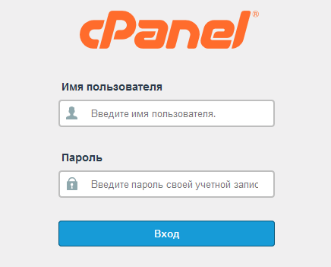

Рис. 1. Вход в корпоративную электронную почту

После входа в корпоративный домен сотрудник нажимает на кнопку «Создать» (рис. 2).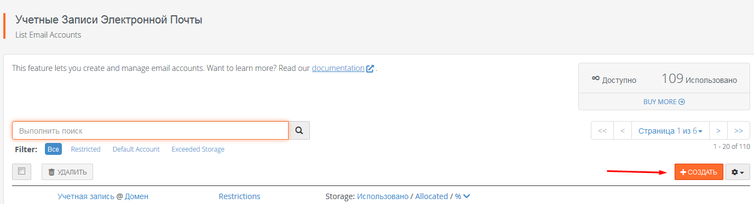

Рис .2. Создание учетной записи электронной почты

Менеджер секции ИТ и администрирования присваивает имя новому пользователю корпоративной электронной почты, заполняя поле «Имя пользователя» (рис. 3).

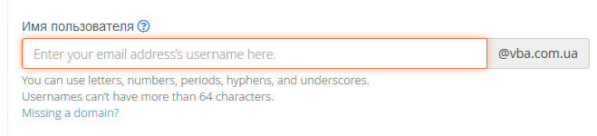

Рис. 3. Присвоение новому пользователю имени

Затем сотрудник придумывает для нового пользователя корпоративной электронной почты надёжный пароль. Данные об имени пользователя (логин и пароль) он копирует в файл, расположенный в любом хранилище - на свое усмотрение (Телеграмм, удаленный сервер, ПК).

Учитывая специфику работы нового работника менеджер секции ИТ и администрирования выбирает под его учетную запись необходимый объем памяти (обычно – 500МБ, в некоторых случаях – по необходимости объем данных может быть увеличен).

После нажатия на кнопку «Создать» открывается окно с настройкой учетной записи. В поле «Ваше имя» менеджер секции ИТ и администрирования вводит имя пользователя – как он будет отражаться у других сотрудников (например, Иван Иванов) (рис. 4). После заполнения полей галочку “запомнить пароль” важно не снимать.

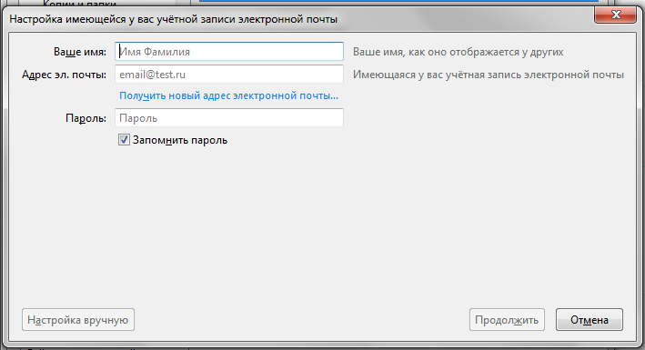

Рис. 4. Настройка учетной записи электронной почты

После нажатия кнопки “Продолжить” открывается часть окна для внесения информации - “Настройка вручную”. Данные переносятся согласно рекомендуемых программой настроек - (сервер входящей и сервер выходящий) (рис. 5).

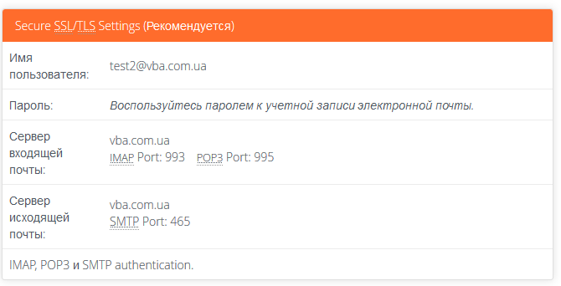

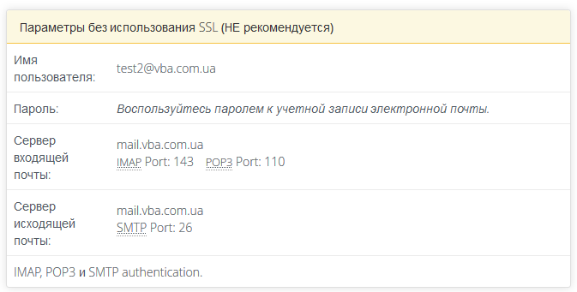

Рис. 5. Рекомендуемые настройки учетной записи

После заполнения полей необходимо «Протестировать» учетную запись (рис. 6).

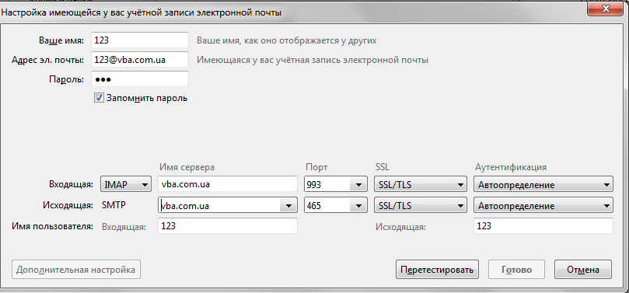

Рис. 6. Ручная настройка учетной записи

Если все действия выполнены правильно – будет активирована кнопка «Готово». Это значит, что в корпоративной электронной почте появился новый пользователь.

**2.Добавление подписи с реквизитами компании в письме**

Также менеджер секции ИТ и администрирования настраивает новому пользователю корпоративной почты подпись в письме. Для этого он нажимает правой кнопкой мыши на электронном ящике нового пользователя, выбирает “Параметры”, ставит галочку в поле “Вставлять подпись из файла” (рис. 7). Затем сотрудник выбирает нужный HTML файл для подписи (образец лежит в папке с инструкцией) (рис. 8) и нажимает “Ок”.

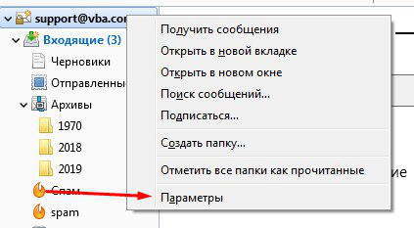

Рис. 7. Добавление подписи в электронном письме

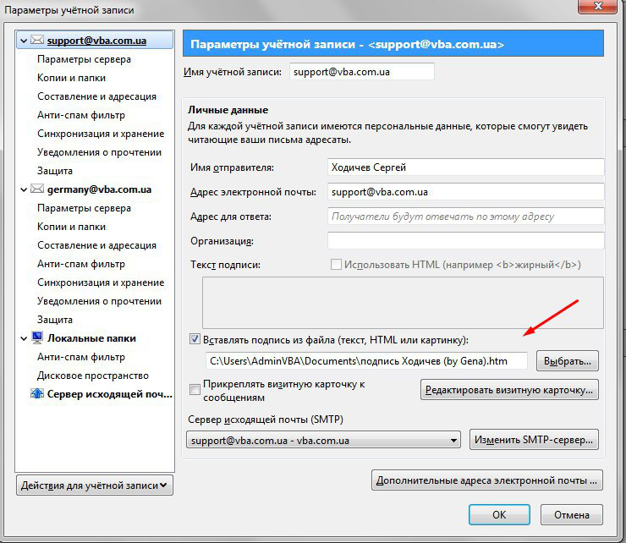

Рис. 8. Вставка подписи в письмо из указанного пути

Правильный вариант подписи в письме пользователя корпоративной почты выглядит следующим образом (рис. 9).

В компании есть правило, что у каждого сотрудника, который тем или иным образом общается с контрагентами посредствам электронной почты должна быть подпись компании. К примеру она выглядит вот так:

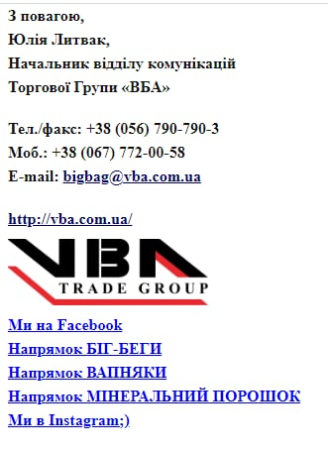

В компании есть правило, что у каждого сотрудника, который тем или иным образом общается с контрагентами посредствам электронной почты должна быть подпись компании. К примеру она выглядит вот так:

Данную подпись к почте можно получить у ИТ-Специалиста.

Чтобы добавить её себе в программе Thunderbird, нужно:

1. Открыть программу Thunderbird
2. Правой кнопкой мышки нажать на свою почту и выбрать Параметры:

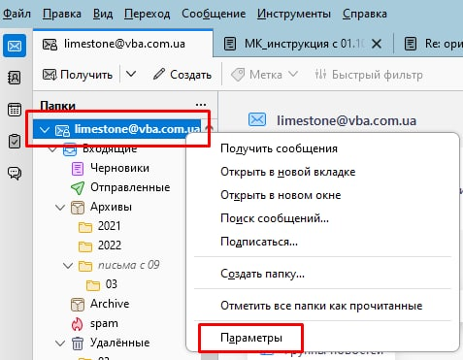

1. На новой странице ставим галочку перед Вставлять подпись из файла и нажимаем кнопку Выбрать.

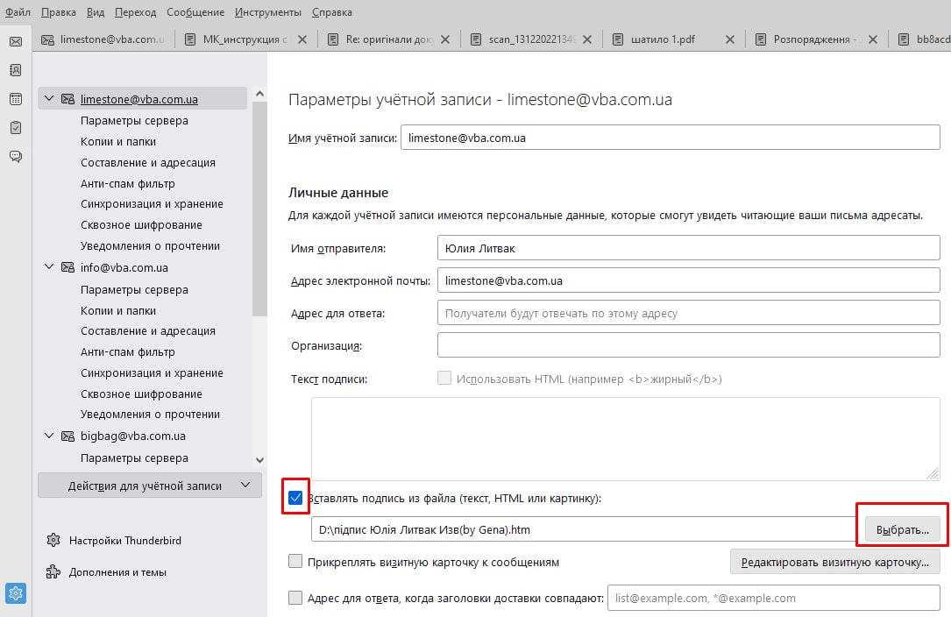

1. Выбираем файл подписи полученный у ИТ-специалиста и закрываем страницу настроек.

Данную подпись к почте можно получить у ИТ-Специалиста.

Чтобы добавить её себе в программе Thunderbird, нужно:

1. Открыть программу Thunderbird
2. Правой кнопкой мышки нажать на свою почту и выбрать Параметры:



1. На новой странице ставим галочку перед Вставлять подпись из файла и нажимаем кнопку Выбрать.



1. Выбираем файл подписи полученный у ИТ-специалиста и закрываем страницу настроек.

**3.Редактирование файла подписи**

Для изменения данных в подписи к электронному письму сотрудника, менеджер секции ИТ и администрирования открывает HTML-файл с помощью браузера по пути доступа к файлу C:\Users\Админ\Downloads\Telegram Desktop\подпись Ходичев (by Gena).htm и вызывает консоль браузера кнопкой F12, откроется окно (рис. 10).

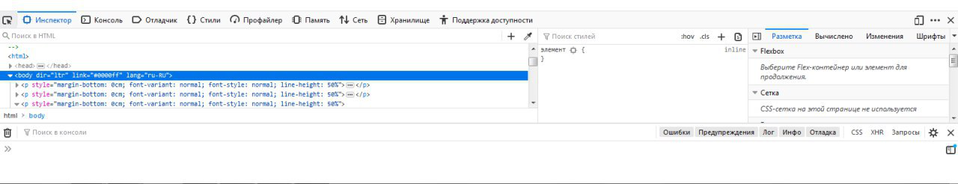

Рис. 10. Вызов консоля браузера

После этого сотрудник выбирает элемент со страницы, нажав комбинацию клавиш ctrl+shift+C. Окно выглядит следующим образом (рис. 11).

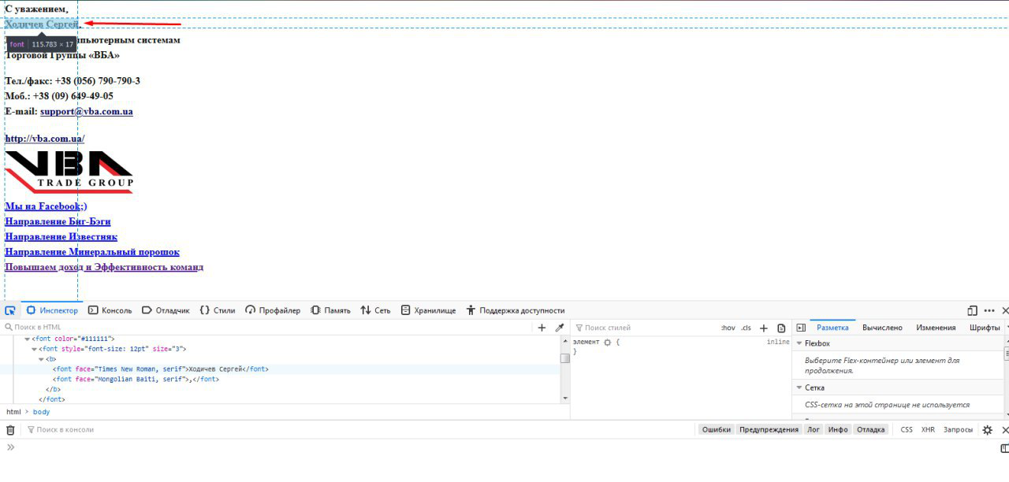

Рис. 11. Изменение данных в подписи электронного письма

Затем менеджер ИТ и администрирования редактирует существующие данные согласно занимаемого поста (например, имя, должность, телефоны, почту и т.д.): 1. Ссылка 2. Название почты. После чего измененные данные он сохраняет - нажимает правой кнопкой мышки на диалоговом окне, выбирает “Сохранить как” и указывает место и название отредактированного HTML-файла (рис. 12).

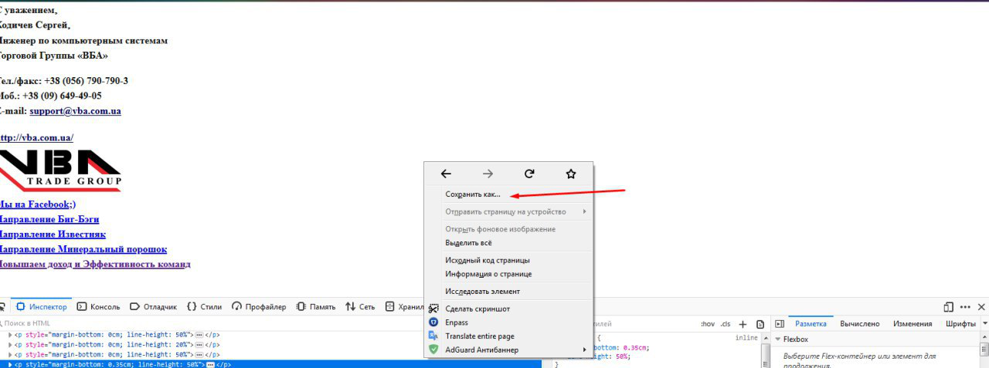

Рис. 12. Сохранение измененных данных в подписи к письму

Если очевидна проблема с отображением логотипа компании, то в окне сообщения с подписью почтового клиента менеджер ИТ и администрирования нажимает два раза левую кнопку мыши на иконке логотипа, выбирает файл картинки вручную, ставит галочку “Не использовать альтернативный текст”, нажимает “Ок”, переходит в меню “Файл-Сохранить как файл”, указывает место и название HTML файла.

Указание корпоративной почты в адресе отправителя способствует доверию со стороны получателя к содержимому послания и положительному имиджу компании во внешней деловой среде.